Министерство образования и науки РФ
Пермский национальный исследовательский политехнический университет
Электротехнический факультет
Кафедра Информационные технологии и автоматизированные системы

Дискретная математика
Лабораторная работа № 2

Тема: «Свойства матриц»

Выполнил: студент группы РИС-24-3б
Жиряков Л.А

г. Пермь – 2025
СОДЕРЖАНИЕ
Основная часть 2
Постановка задачи 2
Методы и структуры данных 5
ПРИЛОЖЕНИЕ 14
ССЫЛКА НА GitHub 25

Основная часть

Постановка задачи
Создать программу «Свойства матриц», которая будет создавать матрицу размером 6x6, состоящую из элементов 0 или 1, и перечислять свойства и принадлежность конкретной матрицы к этим свойствам.
Этапы программы
Этап 1: Инициализация программы
Подключение необходимых библиотек:
<iostream> - для ввода/вывода
<fstream> - для работы с файлами
<vector> - для работы с матрицей
<random> - для генерации случайных чисел
<string> - для работы со строками
Установка русской локали (setlocale(LC_ALL, "Russian"))
Создание объекта RelationMatrix размером 6x6
Вывод приветственного сообщения
Этап 2: Главное меню
Программа переходит в цикл главного меню с вариантами:
1. Ввод матрицы вручную
2. Генерация случайной матрицы
3. Чтение матрицы из файла
4. Вывод текущей матрицы
5. Анализ свойств матрицы
0. Выход
Этап 3: Создание матрицы (выбор одного из трёх способов)
Способ 1: Ручной ввод
Запрос на ввод матрицы 6x6
Построчный ввод элементов (0 или 1)
Проверка корректности ввода:
Если введено не 0 или 1 - вывод ошибки и повторный запрос
Сохранение матрицы в объекте
Способ 2: Случайная генерация
Инициализация генератора случайных чисел
Заполнение матрицы случайными значениями 0 и 1
Автоматический вывод сгенерированной матрицы
Способ 3: Чтение из файла
Запрос имени файла
Попытка открытия файла
Проверка доступности файла
Чтение данных построчно
Проверка корректности данных:
Достаточно ли данных (36 чисел)
Только ли 0 и 1 содержатся
Сохранение матрицы при успешном чтении
Этап 4: Анализ свойств матрицы
Проверка базовых свойств:
Рефлексивность - проверка главной диагонали (все элементы = 1)
Антирефлексивность - проверка главной диагонали (все элементы = 0)
Симметричность - сравнение matrix[i][j] и matrix[j][i]
Антисимметричность - проверка что нет пар (1,1) для i ≠ j
Транзитивность - проверка что если (i,j)=1 и (j,k)=1, то (i,k)=1
Эквивалентность - комбинация рефлексивности, симметричности и транзитивности
Определение порядка:
Возврат размера матрицы (6)
Этап 5: Вывод результатов
Основные свойства:
text
Рефлексивность: ДА/НЕТ
Антирефлексивность: ДА/НЕТ
Симметричность: ДА/НЕТ
Антисимметричность: ДА/НЕТ
Транзитивность: ДА/НЕТ
Эквивалентность: ДА/НЕТ
Порядок отношения: 6
Дополнительная классификация:
Отношение эквивалентности - если эквивалентность = ДА
Отношение частичного порядка - если рефлексивность + антисимметричность + транзитивность
Отношение толерантности - если рефлексивность + симметричность + транзитивность
Этап 6: Продолжение работы или завершение
Возврат в главное меню для нового выбора
Возможность многократного анализа разных матриц
Корректный выход при выборе "0"
Особенности реализации:
Обработка ошибок при вводе и чтении файлов
Валидация данных - проверка что только 0 и 1
Модульность - каждый метод выполняет одну задачу
Пользовательский интерфейс - интуитивное меню на русском языке
Повторное использование - можно анализировать несколько матриц без перезапуска

Методы и структуры данных
Структуры данных
1. Класс RelationMatrix
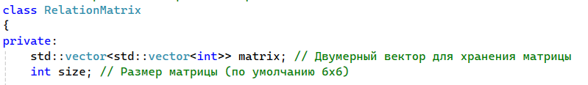Назначение: Основной класс для представления и анализа матрицы бинарного отношения.
Поля:
matrix - двумерный вектор для хранения матрицы отношения (0 и 1)
size - размер матрицы (по умолчанию 6x6)
Приватные методы (проверка свойств)
2. Проверка рефлексивности 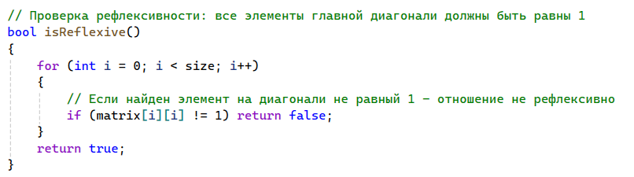
Назначение: Проверяет рефлексивность отношения.
Логика: Все элементы главной диагонали должны быть равны 1.
3. Проверка антирефлексивности
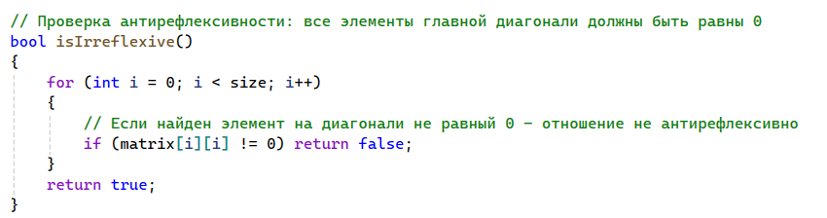Назначение: Проверяет антирефлексивность отношения.
Логика: Все элементы главной диагонали должны быть равны 0.
4. Проверка симметричности
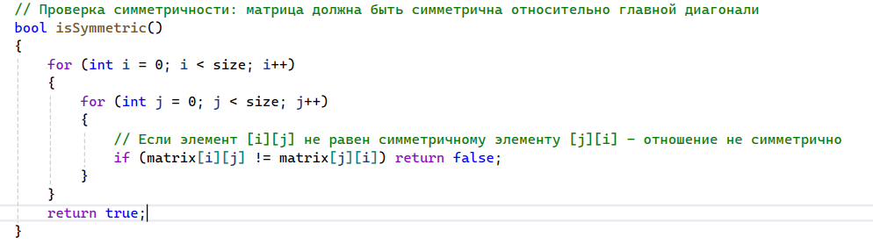
Назначение: Проверяет симметричность отношения.
Логика: Матрица должна быть симметрична относительно главной диагонали.
5. Проверка симметричности
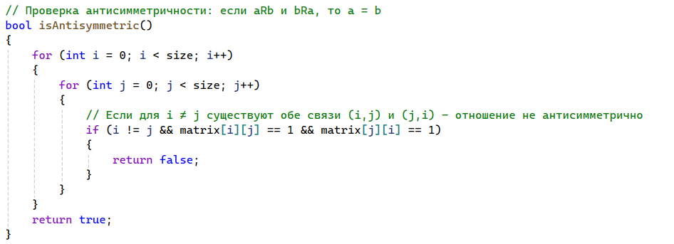
Назначение: Проверяет антисимметричность отношения.
Логика: Если для i ≠ j существуют обе связи (i,j) и (j,i), отношение не антисимметрично.
6. Проверка транзитивности
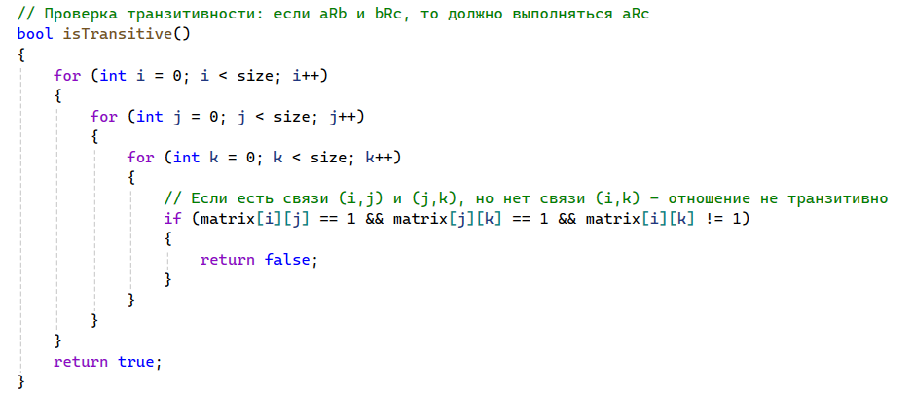
Назначение: Проверяет транзитивность отношения.
Логика: Если есть связи (i,j) и (j,k), то должна быть связь (i,k).
7. Проверка эквивалентности
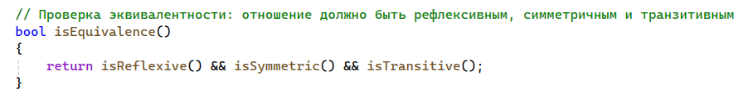
Назначение: Проверяет эквивалентность отношения.
Логика: Комбинация рефлексивности, симметричности и транзитивности.
8. Нахождение порядка отношения
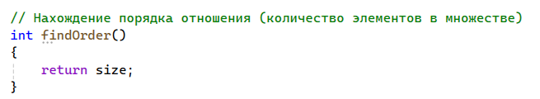
Назначение: Определяет порядок отношения.
Логика: Возвращает размер матрицы (количество элементов в множестве).
Публичные методы (интерфейс класса)
9. Конструктор RelationMatrix(int n = 6)
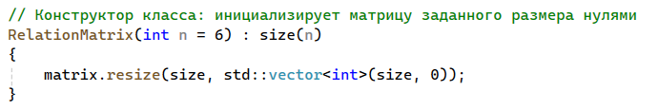Назначение: Инициализирует объект матрицы отношения.
Действие: Создает матрицу заданного размера, заполненную нулями.
10. Ручной ввод
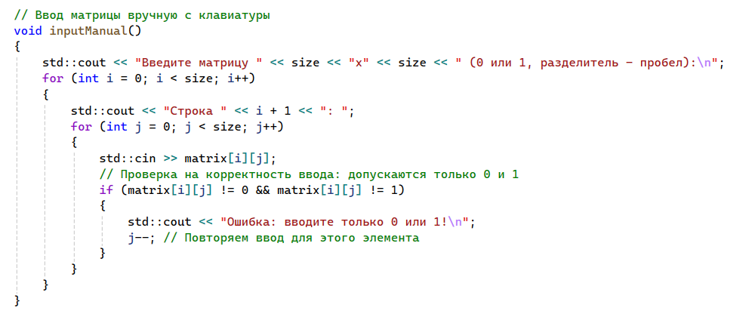
Назначение: Ручной ввод матрицы с клавиатуры.
Особенности: Включает проверку корректности вводимых данных.
11. Генератор случайности
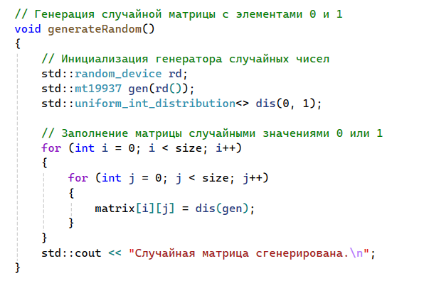
Назначение: Генерация случайной матрицы.
Используемые библиотеки: <random> для генерации случайных чисел.
12. Чтение из файла
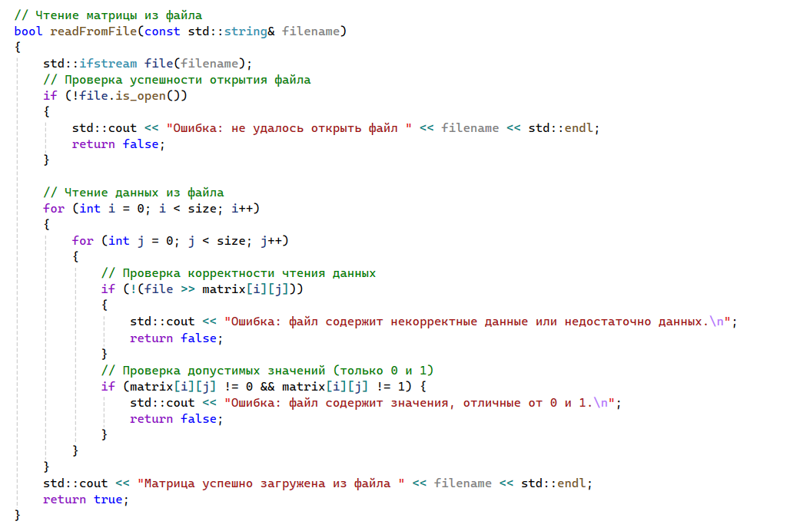
Назначение: Чтение матрицы из файла.
Особенности: Проверка доступности файла и корректности данных.
13. Вывод матрицы
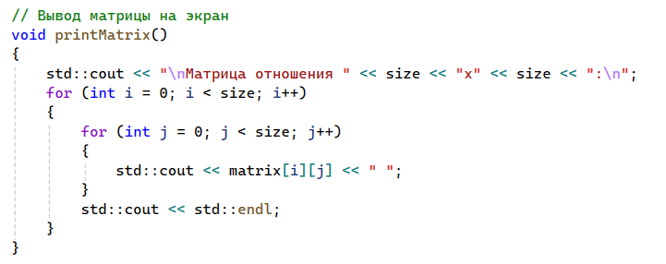
Назначение: Вывод матрицы на экран.
Формат: Матрица 6x6 с пробелами в качестве разделителей.
14. Анализ свойств
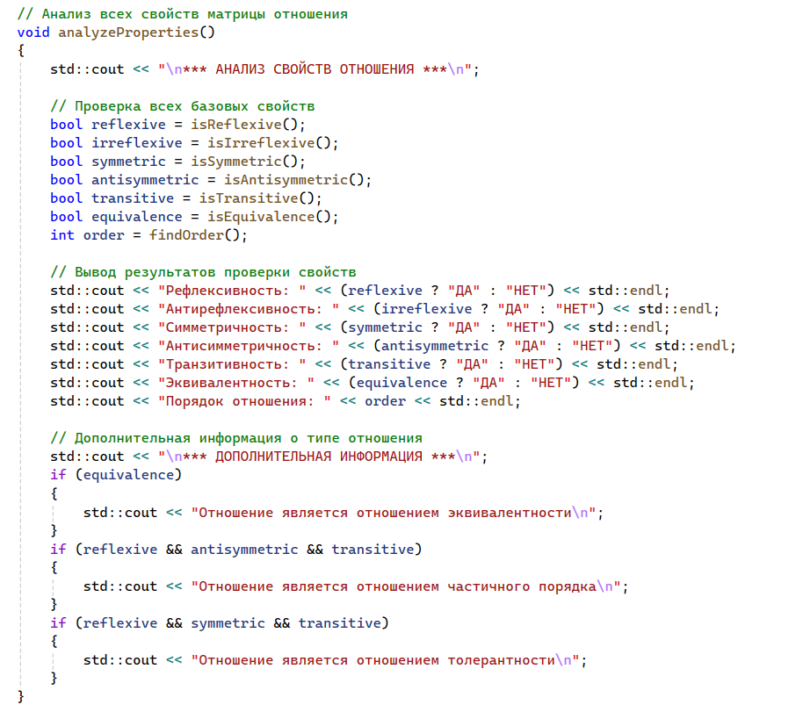
Назначение: Комплексный анализ всех свойств матрицы.
Вывод: Свойства отношения и его классификация.
15. Главная функция
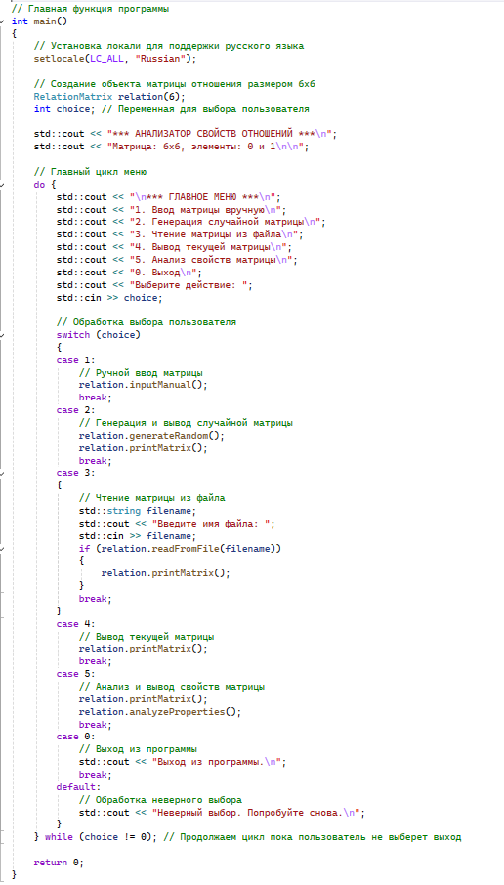
Назначение: Точка входа в программу.
Функциональность: Управление основным циклом программы и взаимодействие с пользователем.
Добавления
Связность
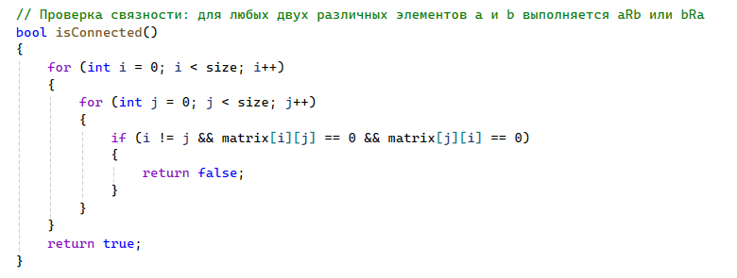Описание: Проверяет, является ли отношение связным. Отношение связно, если для любых двух различных элементов выполняется хотя бы одна из связей: aRb или bRa.
Частичный порядок
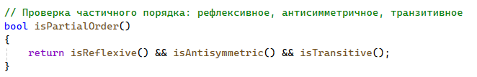Описание: Проверяет, является ли отношение отношением частичного порядка. Частичный порядок должен быть рефлексивным, антисимметричным и транзитивным.
Строгий порядок
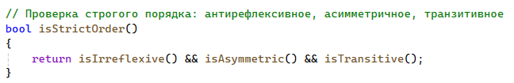Описание: Проверяет, является ли отношение отношением строгого порядка. Строгий порядок должен быть антирефлексивным, асимметричным и транзитивным.
Линейный порядок
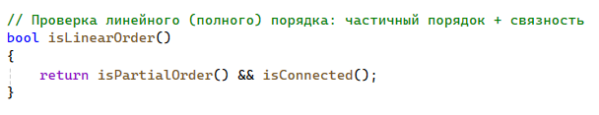Описание: Проверяет, является ли отношение отношением линейного порядка. Линейный порядок - это частичный порядок с дополнительным свойством связности.
Строгий линейный порядок
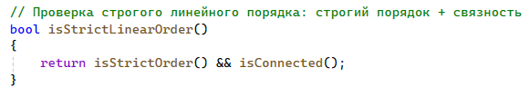Описание: Проверяет, является ли отношение отношением строгого линейного порядка. Строгий линейный порядок - это строгий порядок с дополнительным свойством связности.

ПРИЛОЖЕНИЕ
Тестирование:
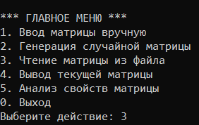
Рисунок 16 – Главное меню.
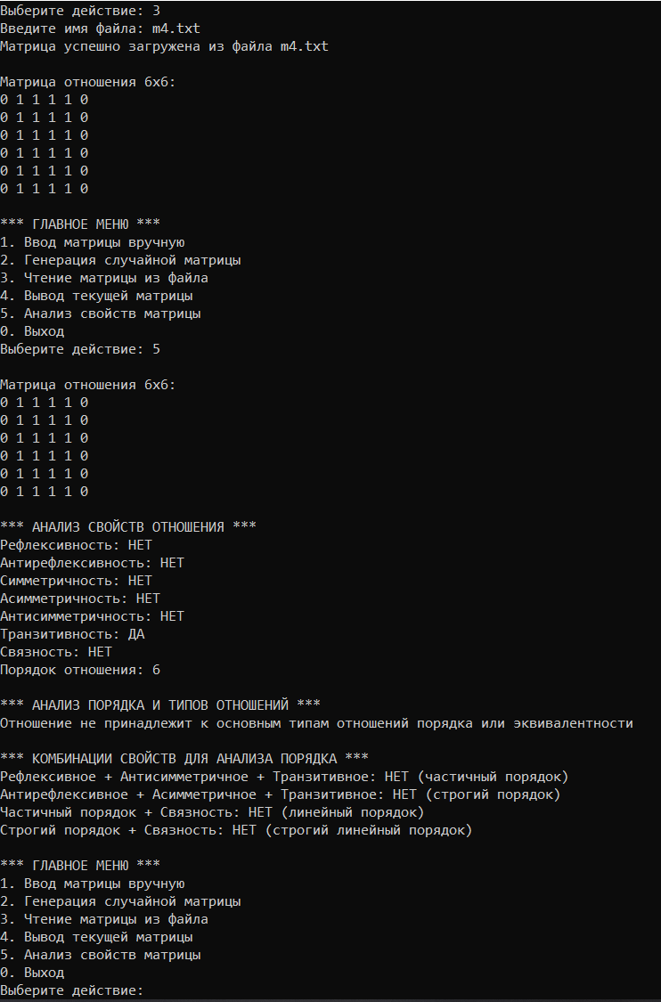
Рисунок 17 – Работа программы.

Полный код:
#include <iostream>
#include <fstream>
#include <vector>
#include <string>
#include <random>
#include <iomanip>

// Класс для работы с матрицей бинарного отношения и анализа её свойств
class RelationMatrix
{
private:
std::vector<std::vector<int>> matrix; // Двумерный вектор для хранения матрицы
int size; // Размер матрицы (по умолчанию 6x6)

// Проверка рефлексивности: все элементы главной диагонали должны быть равны 1
bool isReflexive()
{
for (int i = 0; i < size; i++)
{
// Если найден элемент на диагонали не равный 1 - отношение не рефлексивно
if (matrix[i][i] != 1) return false;
}
return true;
}

// Проверка антирефлексивности: все элементы главной диагонали должны быть равны 0
bool isIrreflexive()
{
for (int i = 0; i < size; i++)
{
// Если найден элемент на диагонали не равный 0 - отношение не антирефлексивно
if (matrix[i][i] != 0) return false;
}
return true;
}

// Проверка симметричности: матрица должна быть симметрична относительно главной диагонали
bool isSymmetric()
{
for (int i = 0; i < size; i++)
{
for (int j = 0; j < size; j++)
{
// Если элемент [i][j] не равен симметричному элементу [j][i] - отношение не симметрично
if (matrix[i][j] != matrix[j][i]) return false;
}
}
return true;
}

// Проверка асимметричности: если aRb, то не должно быть bRa (и диагональ должна быть нулевой)
bool isAsymmetric()
{
for (int i = 0; i < size; i++)
{
for (int j = 0; j < size; j++)
{
// Если существует связь в обе стороны - отношение не асимметрично
if (matrix[i][j] == 1 && matrix[j][i] == 1)
{
return false;
}
}
}
return true;
}

// Проверка антисимметричности: если aRb и bRa, то a = b
bool isAntisymmetric()
{
for (int i = 0; i < size; i++)
{
for (int j = 0; j < size; j++)
{
// Если для i ≠ j существуют обе связи (i,j) и (j,i) - отношение не антисимметрично
if (i != j && matrix[i][j] == 1 && matrix[j][i] == 1)
{
return false;
}
}
}
return true;
}

// Проверка транзитивности: если aRb и bRc, то должно выполняться aRc
bool isTransitive()
{
for (int i = 0; i < size; i++)
{
for (int j = 0; j < size; j++)
{
for (int k = 0; k < size; k++)
{
// Если есть связи (i,j) и (j,k), но нет связи (i,k) - отношение не транзитивно
if (matrix[i][j] == 1 && matrix[j][k] == 1 && matrix[i][k] != 1)
{
return false;
}
}
}
}
return true;
}

// Проверка связности: для любых двух различных элементов a и b выполняется aRb или bRa
bool isConnected()
{
for (int i = 0; i < size; i++)
{
for (int j = 0; j < size; j++)
{
if (i != j && matrix[i][j] == 0 && matrix[j][i] == 0)
{
return false;
}
}
}
return true;
}

// Проверка эквивалентности: отношение должно быть рефлексивным, симметричным и транзитивным
bool isEquivalence()
{
return isReflexive() && isSymmetric() && isTransitive();
}

// Проверка частичного порядка: рефлексивное, антисимметричное, транзитивное
bool isPartialOrder()
{
return isReflexive() && isAntisymmetric() && isTransitive();
}

// Проверка строгого порядка: антирефлексивное, асимметричное, транзитивное
bool isStrictOrder()
{
return isIrreflexive() && isAsymmetric() && isTransitive();
}

// Проверка линейного (полного) порядка: частичный порядок + связность
bool isLinearOrder()
{
return isPartialOrder() && isConnected();
}

// Проверка строгого линейного порядка: строгий порядок + связность
bool isStrictLinearOrder()
{
return isStrictOrder() && isConnected();
}

// Нахождение порядка отношения (количество элементов в множестве)
int findOrder()
{
return size;
}

public:
// Конструктор класса: инициализирует матрицу заданного размера нулями
RelationMatrix(int n = 6) : size(n)
{
matrix.resize(size, std::vector<int>(size, 0));
}

// Ввод матрицы вручную с клавиатуры
void inputManual()
{
std::cout << "Введите матрицу " << size << "x" << size << " (0 или 1, разделитель - пробел):\n";
for (int i = 0; i < size; i++)
{
std::cout << "Строка " << i + 1 << ": ";
for (int j = 0; j < size; j++)
{
std::cin >> matrix[i][j];
// Проверка на корректность ввода: допускаются только 0 и 1
if (matrix[i][j] != 0 && matrix[i][j] != 1)
{
std::cout << "Ошибка: вводите только 0 или 1!\n";
j--; // Повторяем ввод для этого элемента
}
}
}
}

// Генерация случайной матрицы с элементами 0 и 1
void generateRandom()
{
// Инициализация генератора случайных чисел
std::random_device rd;
std::mt19937 gen(rd());
std::uniform_int_distribution<> dis(0, 1);

// Заполнение матрицы случайными значениями 0 или 1
for (int i = 0; i < size; i++)
{
for (int j = 0; j < size; j++)
{
matrix[i][j] = dis(gen);
}
}
std::cout << "Случайная матрица сгенерирована.\n";
}

// Чтение матрицы из файла
bool readFromFile(const std::string& filename)
{
std::ifstream file(filename);
// Проверка успешности открытия файла
if (!file.is_open())
{
std::cout << "Ошибка: не удалось открыть файл " << filename << std::endl;
return false;
}

// Чтение данных из файла
for (int i = 0; i < size; i++)
{
for (int j = 0; j < size; j++)
{
// Проверка корректности чтения данных
if (!(file >> matrix[i][j]))
{
std::cout << "Ошибка: файл содержит некорректные данные или недостаточно данных.\n";
return false;
}
// Проверка допустимых значений (только 0 и 1)
if (matrix[i][j] != 0 && matrix[i][j] != 1) {
std::cout << "Ошибка: файл содержит значения, отличные от 0 и 1.\n";
return false;
}
}
}
std::cout << "Матрица успешно загружена из файла " << filename << std::endl;
return true;
}

// Вывод матрицы на экран
void printMatrix()
{
std::cout << "\nМатрица отношения " << size << "x" << size << ":\n";
for (int i = 0; i < size; i++)
{
for (int j = 0; j < size; j++)
{
std::cout << matrix[i][j] << " ";
}
std::cout << std::endl;
}
}

// Анализ всех свойств матрицы отношения
void analyzeProperties()
{
std::cout << "\n*** АНАЛИЗ СВОЙСТВ ОТНОШЕНИЯ ***\n";

// Проверка всех базовых свойств
bool reflexive = isReflexive();
bool irreflexive = isIrreflexive();
bool symmetric = isSymmetric();
bool asymmetric = isAsymmetric();
bool antisymmetric = isAntisymmetric();
bool transitive = isTransitive();
bool connected = isConnected();
bool equivalence = isEquivalence();
bool partialOrder = isPartialOrder();
bool strictOrder = isStrictOrder();
bool linearOrder = isLinearOrder();
bool strictLinearOrder = isStrictLinearOrder();
int order = findOrder();

// Вывод результатов проверки свойств
std::cout << "Рефлексивность: " << (reflexive ? "ДА" : "НЕТ") << std::endl;
std::cout << "Антирефлексивность: " << (irreflexive ? "ДА" : "НЕТ") << std::endl;
std::cout << "Симметричность: " << (symmetric ? "ДА" : "НЕТ") << std::endl;
std::cout << "Асимметричность: " << (asymmetric ? "ДА" : "НЕТ") << std::endl;
std::cout << "Антисимметричность: " << (antisymmetric ? "ДА" : "НЕТ") << std::endl;
std::cout << "Транзитивность: " << (transitive ? "ДА" : "НЕТ") << std::endl;
std::cout << "Связность: " << (connected ? "ДА" : "НЕТ") << std::endl;
std::cout << "Порядок отношения: " << order << std::endl;

// Дополнительная информация о типе отношения
std::cout << "\n*** АНАЛИЗ ПОРЯДКА И ТИПОВ ОТНОШЕНИЙ ***\n";
if (equivalence)
{
std::cout << "Отношение является отношением ЭКВИВАЛЕНТНОСТИ\n";
}
if (partialOrder)
{
std::cout << "Отношение является отношением ЧАСТИЧНОГО ПОРЯДКА\n";
}
if (strictOrder)
{
std::cout << "Отношение является отношением СТРОГОГО ПОРЯДКА\n";
}
if (linearOrder)
{
std::cout << "Отношение является отношением ЛИНЕЙНОГО (ПОЛНОГО) ПОРЯДКА\n";
}
if (strictLinearOrder)
{
std::cout << "Отношение является отношением СТРОГОГО ЛИНЕЙНОГО ПОРЯДКА\n";
}

// Если не определено ни одного специального типа
if (!equivalence && !partialOrder && !strictOrder && !linearOrder && !strictLinearOrder)
{
std::cout << "Отношение не принадлежит к основным типам отношений порядка или эквивалентности\n";
}

// Анализ комбинаций свойств для порядков
std::cout << "\n*** КОМБИНАЦИИ СВОЙСТВ ДЛЯ АНАЛИЗА ПОРЯДКА ***\n";
std::cout << "Рефлексивное + Антисимметричное + Транзитивное: "
<< (reflexive && antisymmetric && transitive ? "ДА" : "НЕТ")
<< " (частичный порядок)\n";
std::cout << "Антирефлексивное + Асимметричное + Транзитивное: "
<< (irreflexive && asymmetric && transitive ? "ДА" : "НЕТ")
<< " (строгий порядок)\n";
std::cout << "Частичный порядок + Связность: "
<< (partialOrder && connected ? "ДА" : "НЕТ")
<< " (линейный порядок)\n";
std::cout << "Строгий порядок + Связность: "
<< (strictOrder && connected ? "ДА" : "НЕТ")
<< " (строгий линейный порядок)\n";
}
};

// Главная функция программы
int main()
{
// Установка локали для поддержки русского языка
setlocale(LC_ALL, "Russian");

// Создание объекта матрицы отношения размером 6x6
RelationMatrix relation(6);
int choice; // Переменная для выбора пользователя

std::cout << "*** АНАЛИЗАТОР СВОЙСТВ ОТНОШЕНИЙ ***\n";
std::cout << "Матрица: 6x6, элементы: 0 и 1\n\n";

// Главный цикл меню
do {
std::cout << "\n*** ГЛАВНОЕ МЕНЮ ***\n";
std::cout << "1. Ввод матрицы вручную\n";
std::cout << "2. Генерация случайной матрицы\n";
std::cout << "3. Чтение матрицы из файла\n";
std::cout << "4. Вывод текущей матрицы\n";
std::cout << "5. Анализ свойств матрицы\n";
std::cout << "0. Выход\n";
std::cout << "Выберите действие: ";
std::cin >> choice;

// Обработка выбора пользователя
switch (choice)
{
case 1:
// Ручной ввод матрицы
relation.inputManual();
break;
case 2:
// Генерация и вывод случайной матрицы
relation.generateRandom();
relation.printMatrix();
break;
case 3:
{
// Чтение матрицы из файла
std::string filename;
std::cout << "Введите имя файла: ";
std::cin >> filename;
if (relation.readFromFile(filename))
{
relation.printMatrix();
}
break;
}
case 4:
// Вывод текущей матрицы
relation.printMatrix();
break;
case 5:
// Анализ и вывод свойств матрицы
relation.printMatrix();
relation.analyzeProperties();
break;
case 0:
// Выход из программы
std::cout << "Выход из программы.\n";
break;
default:
// Обработка неверного выбора
std::cout << "Неверный выбор. Попробуйте снова.\n";
}
} while (choice != 0); // Продолжаем цикл пока пользователь не выберет выход

return 0;
}

ССЫЛКА НА GitHub
https://github.com/LeonidZhir/2nd-Year-Discrete-mathematics

